AURA · Approfondimento di framework
La Schema Memory
Una categoria di memoria assente nei sistemi attuali: come funziona, e perché è fatta così
Marco Giuseppe Beozzi — bozza di lavoro v0.2
A chi è rivolto. Questo documento espone la Schema Memory del TAAA per un lettore tecnico che voglia capirla per valutarla: come è strutturata, su quali fondamenti poggia, come si costruisce e quali sono i suoi limiti dichiarati. Nel working paper del TAAA la Schema Memory è descritta in modo sintetico, funzionale alla traduzione inter-schema; qui le si dà la dignità di approfondimento che merita, perché è una delle strutture più innovative del framework. Il taglio è espositivo-architetturale, non implementativo: spiega il perché delle scelte, non i dettagli di codice.

1. Il problema: una memoria che nessun sistema ha
I sistemi di intelligenza artificiale dispongono di memoria del contenuto — cosa è stato detto, quali fatti sono noti, quali preferenze sono state espresse. Nessuno dispone di memoria del processo: di come quel particolare soggetto elabora l'informazione nuova. La ricerca cognitiva stessa si è concentrata per decenni sul contenuto della mente, non sul suo sistema operativo.
La Schema Memory risponde a domande che nessun sistema attuale pone: quali strutture cognitive usa questa persona, in quali contesti si attivano, con quale grado di automatismo, e — il punto decisivo — dove tendono a produrre interferenza attiva invece di semplice ignoranza. È una categoria di memoria nuova perché modella la persona come processore, non come archivio. E, per un principio che attraversa tutto il framework, modella la persona, non la cultura: lo schema operativo di un individuo è irriducibile alla sua categoria di appartenenza, perché è il prodotto unico di cultura, professione, età, esperienze, educazione e contesto.

2. La distinzione che fonda tutto: interferenza contro ignoranza
Prima della struttura conviene fissare la distinzione che dà alla Schema Memory la sua ragione d'essere, ed è il contributo concettuale più originale del framework. Esistono due modi diversi in cui un soggetto può sbagliare di fronte a una situazione, e richiedono interventi opposti.
L'ignoranza è assenza di schema: il soggetto non sa, e lo sa. Cerca informazione. L'intervento corretto è aggiungere ciò che manca. L'interferenza attiva è presenza di uno schema sbagliato: il soggetto crede di sapere e agisce con certezza nella direzione errata. L'archetipo è l'americano nella stazione di Shinjuku: non pensa «non so dove andare», pensa «so dove andare» — e si muove con sicurezza verso l'uscita sbagliata. Uno schema errato attivamente attivato è più pericoloso dell'ignoranza, perché aggiungere informazione non lo corregge: talvolta lo rinforza. Richiede soppressione, non aggiunta.
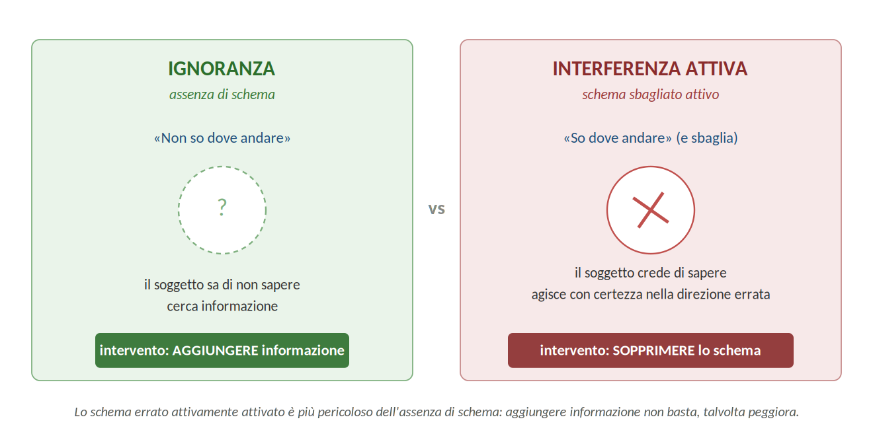
Figura 1. I due regimi dell'errore a confronto. L'ignoranza è un vuoto da colmare; l'interferenza è uno schema attivo da sopprimere. La Schema Memory esiste anzitutto per individuare dove un soggetto è esposto al secondo regime, non al primo.
Un sistema che sa solo aggiungere informazione può aiutare chi è ignorante, ma è inutile o dannoso con chi è in interferenza. Saper distinguere i due casi, per quel soggetto e in quel contesto, è ciò che la Schema Memory rende possibile.

3. La struttura: tre livelli, tre dinamiche
La Schema Memory è organizzata in tre livelli con funzioni, origini e dinamiche di aggiornamento radicalmente diverse. Non sono tre versioni della stessa cosa a granularità crescente: sono tre tipi di memoria, distinti per ciò che contengono, per come si formano e per come — e se — si aggiornano.
Livello | Contenuto | Origine | Aggiornamento | In emergenza
M0 | Archetipi universali pre-culturali | Biologica / formale (pre-caricata) | Mai — invariante | Pavimento operativo garantito
M1 | Prior culturale e professionale statistico | Corpus di ricerca cross-culturale | Lento, per contesto | Prior iniziale, fallback
M2 | Topologia personale dello schema | Interazione longitudinale (solo quotidiano) | Continuo — interaction archaeology | Mai usato
Tabella 1. I tre livelli della Schema Memory.
La verticale dei tre livelli ha una logica precisa, leggibile su due assi insieme: dal basso verso l'alto cresce l'individualità (da ciò che è universale a ciò che è unico del soggetto); e, in modo inverso, cresce la fragilità sotto stress (gli archetipi reggono quando il pensiero deliberativo cede). Questo doppio ordinamento non è decorativo: è ciò che rende la struttura adatta all'emergenza, dove si può contare solo sui livelli bassi.
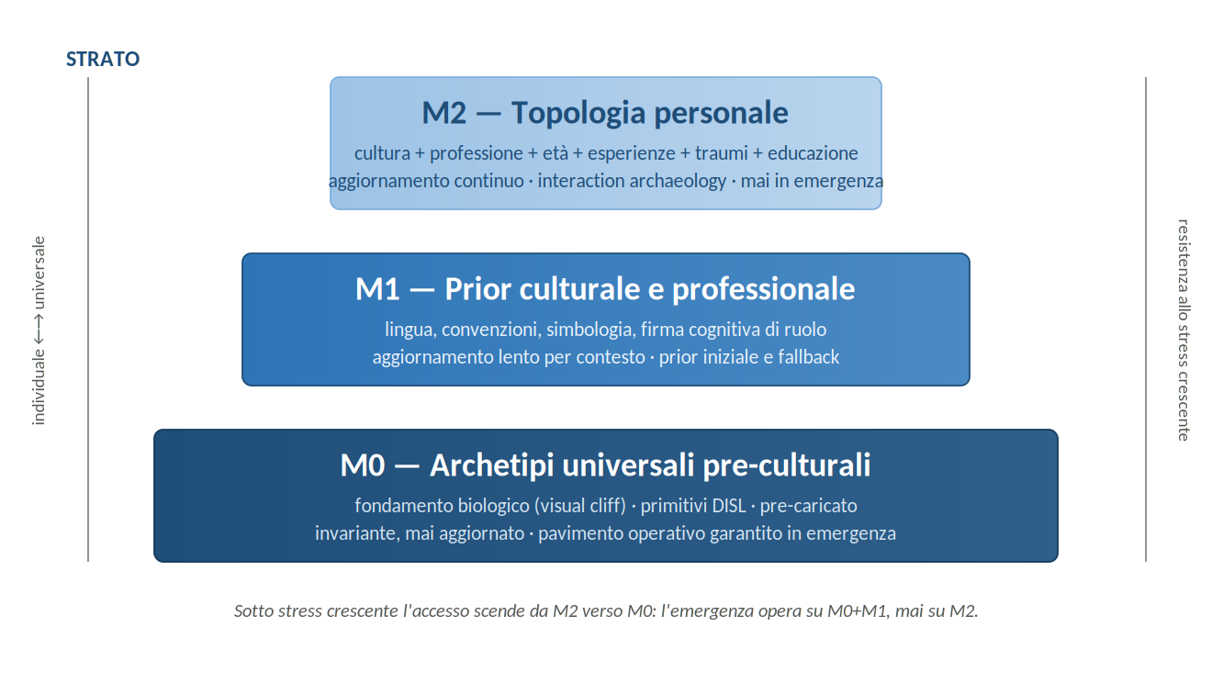
Figura 2. I tre livelli ordinati su due assi insieme: dal basso verso l'alto cresce l'individualità (da universale a unico del soggetto); in senso inverso cresce la fragilità sotto stress. È questo doppio ordinamento a rendere la struttura adatta all'emergenza, dove si può contare solo sui livelli bassi.

3.1 M0 — il pavimento universale
M0 non è un concetto filosofico astratto: ha un fondamento empirico preciso. L'esperimento del visual cliff (Gibson e Walk, 1960) ne è il caso paradigmatico. Un bambino di sei-otto mesi che gattona si ferma al bordo di una superficie trasparente che mostra un dislivello sotto. Non ha appreso la parola «pericolo», non ha uno schema culturale sul vuoto: si ferma perché si attiva qualcosa che precede ogni apprendimento. L'esperimento è stato replicato con gattini, pulcini, agnelli e ratti. Si fermano tutti. Questa universalità cross-specie è la prova più forte della natura pre-culturale di M0: non è uno schema umano, è uno schema biologico che precede la specie.
Sul piano computazionale, M0 è implementabile come teoria formale pre-caricata, i cui modelli sono istanze possibili degli schemi — formalizzata attraverso i primitivi DISL di Hedblom e il framework DSR di Olivier e Bouraoui. Non viene appresa, viene istanziata in contesto. Questa è la sua virtù critica per l'emergenza: zero costo entropico, zero rischio da apprendimento non convergente. E comunica sotto la soglia della cultura — non per parole, ma per pattern visivi e aptici: una freccia verde verso l'uscita attiva il primitivo PATH, un confine rosso attiva BOUNDARY + DOWN. Funzionano per chiunque, nelle stesse condizioni in cui un bambino si ferma al visual cliff.

3.2 M1 — il prior culturale e professionale
M1 è il prior statistico: ciò che è tipico di un gruppo culturale o professionale. Lingua, convenzioni direzionali, simbologia, e — punto su cui si tornerà — la firma cognitiva di un ruolo. Si costruisce da un corpus di ricerca cross-culturale, si aggiorna lentamente e per contesto, e funge da prior iniziale (prima che il sistema sappia qualcosa del singolo soggetto) e da fallback (per contesti che il soggetto non ha mai incontrato). M1 è dove vive ciò che il framework chiama, altrove, la regione sincretica: il luogo in cui schemi diversi si sovrappongono e diventa possibile tradurre tra loro.
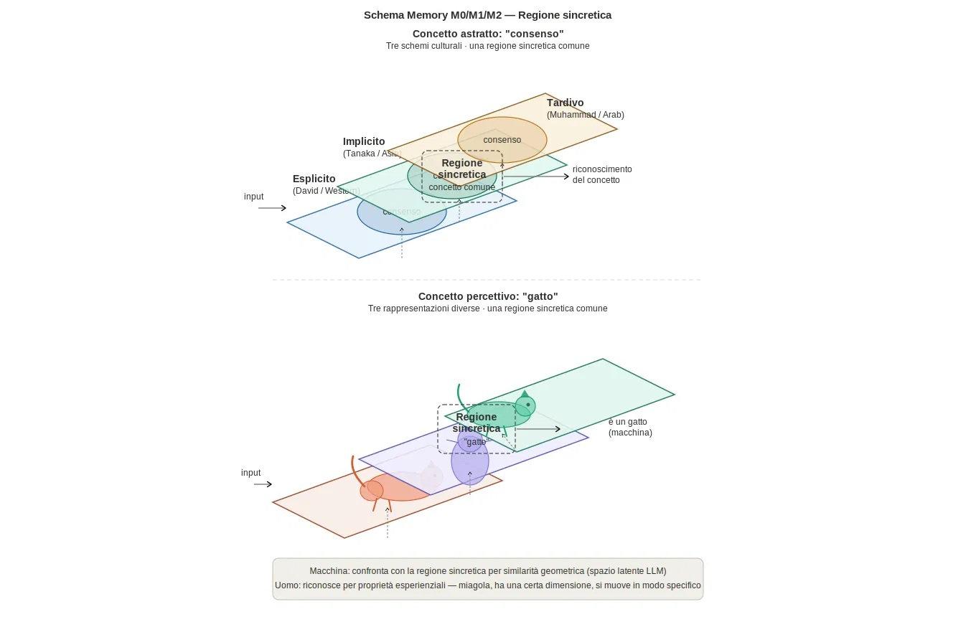
Figura 3. La regione sincretica tra schemi diversi (disegno dell'autore). Più schemi — qui rappresentati come piani che si compenetrano — condividono una regione comune: è ciò che rende possibile la traduzione inter-schema senza omologare gli originali. Nota: i nomi associati agli schemi (David, Tanaka, Muhammad) sono segnaposto illustrativi di strutture cognitive distinte — esplicita, implicita, a deferenza ritardata — non designazioni di gruppi etnici o religiosi. Il framework modella schemi di processamento, mai categorie identitarie.

3.3 M2 — la topologia personale
M2 è lo strato individuale: l'intersezione irriducibile di cultura, professione, età, esperienze, educazione e contesto che fa sì che questo soggetto, e non il suo gruppo, processi l'informazione in un certo modo. È ciò che resta quando si è tenuto conto di M0 e M1 — la deviazione personale dal prior. Per questo M2 non si misura direttamente: emerge come residuo, e si costruisce nel tempo con un metodo che è il cuore della sezione seguente.

4. Come si costruisce M2: l'interaction archaeology
M2 non viene costruita per introspezione né per test strutturati. Il framework esclude deliberatamente entrambi: chiedere al soggetto di descriversi è inaffidabile, e un test ha un costo entropico — un peso, un'intrusione, un rischio — che in molti contesti non è accettabile. M2 emerge invece come residuo passivo dell'attività ordinaria del TAAA nel dominio quotidiano. Ogni episodio in cui il sistema rileva un gap, applica un intervento e osserva l'esito produce un dato etichettato sulla topologia dello schema del soggetto.
La lettura di quei dati è diretta. Il soggetto ha accettato rapidamente la correzione? Lo schema era debole o assente. Ha resistito? Lo schema era forte e automatizzato. Ha sbagliato nel contesto X ma non nel contesto Y? Lo schema ha un confine di dominio preciso. Questo accumulo di evidenza dall'osservazione delle traiettorie cognitive in contesti sicuri — l'interaction archaeology — è l'unico meccanismo di costruzione di M2.
Il processo attraversa tre fasi. Nel bootstrap il sistema opera su M0 e M1: lo schema culturale-professionale è il prior bayesiano, e non si fa alcuna inferenza individuale. Nell'apprendimento, ogni gap rilevato e risolto aggiunge un dato, e il modello di M2 converge dal prior M1 verso la topologia personale — come il SLAM nello spazio fisico, applicato allo spazio degli schemi: la mappa si costruisce esplorando. Nella fase stabile M2 supera M1 in accuratezza predittiva: il sistema usa principalmente M2, con M1 come fallback per i contesti mai incontrati e M0 come pavimento sempre disponibile.
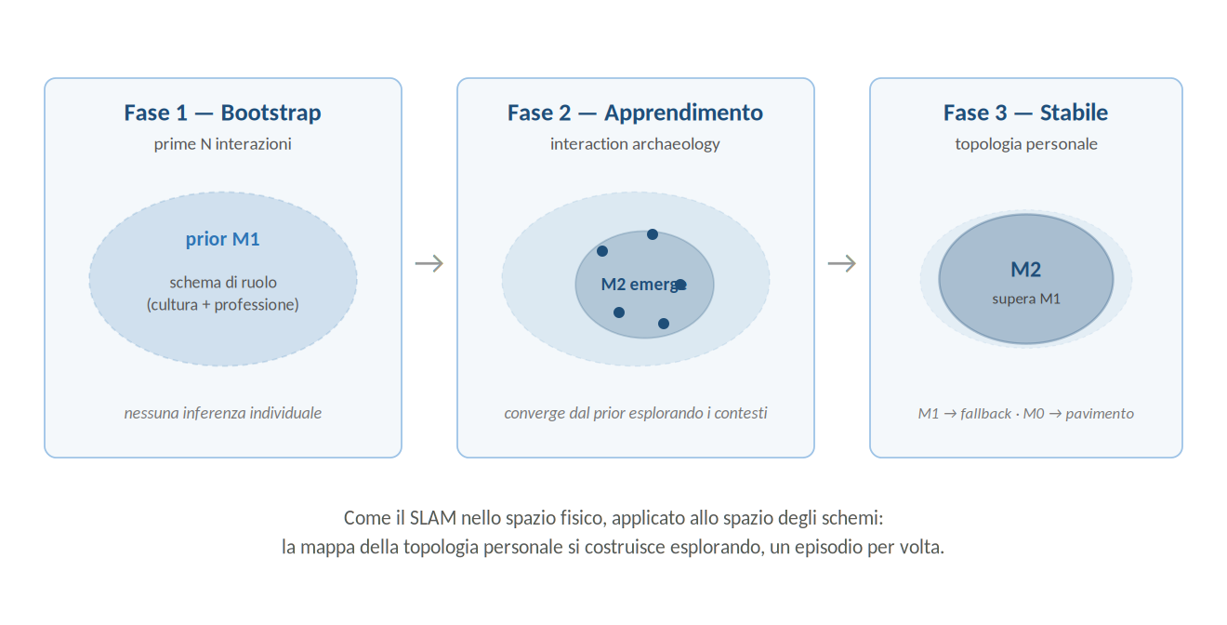
Figura 4. La costruzione di M2 in tre fasi. Si parte dal prior di gruppo (M1), si accumula evidenza episodica esplorando i contesti, e la topologia personale emerge e infine supera il prior. È un processo di mappatura incrementale, non un'acquisizione una tantum.
M2 non viene mai costruita nel dominio emergenziale. Il trial-and-error ha un costo entropico accettabile solo se gli errori sono reversibili; in emergenza non lo sono. La separazione tra i due domini non è una scelta di performance: è un vincolo di sicurezza fondamentale.

5. Perché è fatta così: la curva di regressione cognitiva
La ragione per cui i tre livelli sono ordinati come sono — e per cui M2 è esclusa dall'emergenza — diventa evidente guardando come un soggetto si muove tra di essi sotto carico. La soglia tra il processing deliberativo (Sistema 2) e gli archetipi (M0, Sistema 1) non è un interruttore binario: è un cursore che si sposta in funzione dello stress. E la velocità di questo spostamento — la curva di regressione cognitiva — varia in modo significativo tra le persone.
Un operatore d'emergenza addestrato mantiene il Sistema 2 attivo molto più a lungo di un civile non addestrato. Un individuo con alta ansia da tratto regredisce verso M0 più velocemente. Conoscere questa curva è essenziale: non basta sapere che gli archetipi funzionano meglio sotto stress, bisogna sapere a quale livello di stress questo specifico soggetto ha già perso accesso al processing culturale.
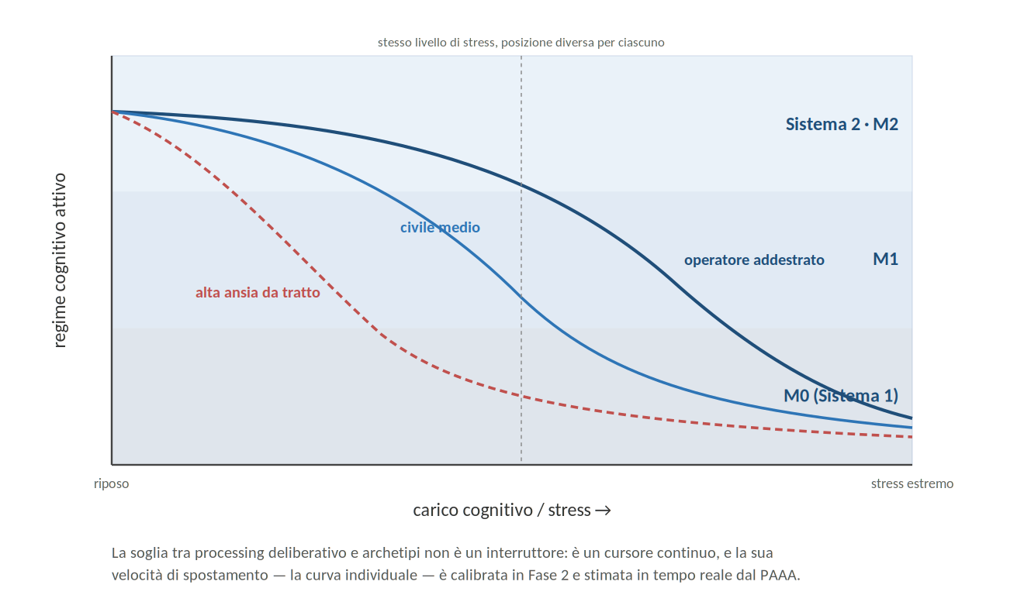
Figura 5. La curva di regressione cognitiva, individuale. Sotto carico crescente l'accesso scende dal pensiero deliberativo verso gli archetipi, ma con velocità diversa per ciascuno. Allo stesso livello di stress, soggetti diversi si trovano in regimi diversi: è questo che il sistema deve conoscere per intervenire al momento giusto.
La curva è calibrata in una fase di setup dedicata, esponendo il soggetto a scenari di crescente complessità con stress simulato lieve — mai oltre la norma clinica — e misurando la degradazione della risposta culturale. In uso operativo, il PAAA stima in tempo reale la posizione attuale del soggetto sulla propria curva attraverso i segnali biometrici (HRV, GSR, frequenza respiratoria), e il TAAA scala di conseguenza il livello dell'output, da M1 verso M0 in modo continuo. Questa è anche la ragione strutturale per cui M2 sta in cima e non viene usata in emergenza: è il livello a cui si accede meno, proprio quando lo stress è alto.

6. Misurare M2: il residuo gerarchico
Costruire M2 per interaction archaeology raccoglie le osservazioni; non dice ancora quanto valga la stima che ne risulta. Un profilo che si aggiorna non è una misura finché non se ne conosce l'affidabilità — e poiché su M2 poggiano la personalizzazione del TAAA, la firma del nodo NOAH e la calibrazione degli scenari XAAA, M2 non può restare senza barre d'errore. La chiave è già nella struttura a strati: lo strato individuale è identificabile solo come deviazione da quelli sottostanti. M2 non si misura direttamente, ma come ciò che resta delle risposte schematiche del soggetto dopo aver condizionato su M0 e M1. Formalmente, un modello gerarchico bayesiano in cui M0 è la struttura fissa di popolazione, M1 sono effetti di gruppo, e M2 è la distribuzione a posteriori degli effetti individuali residui.
Questa impostazione ha tre virtù. È coerente con la definizione degli strati invece di aggiungere un costrutto nuovo. Rende M2 intrinsecamente dotata di incertezza — non un punto ma una distribuzione, con barre d'errore che si propagano a valle. Ed è omogenea al resto del framework: il PAAA misura deviazioni da una baseline fisiologica, il WAAA da uno stato organizzativo invariante; M2 è la componente individuale della baseline cognitiva. I dati su cui questa posteriore si aggiorna non vengono da una batteria di test, ma dagli episodi di interaction archaeology: ogni episodio è un'osservazione, e la posteriore si aggiorna su quelle osservazioni. Il modello non sostituisce l'interaction archaeology — le dà la forma statistica che oggi le manca.

6.1 La struttura stato-tratto e il PAAA
L'espressione di uno schema dipende dal carico: la curva di regressione sposta il soggetto verso M0 al crescere dello stress. Una misura presa sotto carico campiona un punto diverso della curva rispetto a una presa a riposo. Il quadro adeguato è la teoria stato-tratto: ogni sessione registra una covariata di carico, e l'affidabilità si definisce sulla componente di tratto, depurata dalla varianza di stato. La covariata è già nell'architettura: la fornisce il PAAA. Questo dà fondamento formale alla regola che il TAAA poneva come sicurezza — M2 mai costruita in emergenza: un'osservazione raccolta sotto carico estremo non è una misura valida del tratto, è varianza di stato. La regola operativa e la condizione di validità del modello coincidono.

7. Gli schemi silenti e la calibrazione inter-ruolo
L'interaction archaeology ha un limite strutturale che va dichiarato. Misura M2 solo dove il TAAA è già intervenuto — sugli schemi che hanno prodotto un gap. Uno schema forte e ben calibrato, che non produce mai attrito, è invisibile: è un campionamento per eventi, e gli eventi sono i fallimenti. M2 così costruita è una mappa delle zone di attrito del soggetto, non della sua topologia completa — adeguata per il TAAA, parziale per NOAH e XAAA.
La sorgente complementare che colma la lacuna è la calibrazione inter-ruolo, leggera dove i test sono pesanti. Termini come «urgente», «critico», «preso in carico» non sono ambigui dentro un ruolo — sono ambigui tra ruoli. Per il risk manager «critico» ha una soglia, per l'IT operations un'altra. Ciascuno possiede uno schema forte e automatizzato, e proprio perché forte è silente: non produce attrito finché non incontra un altro ruolo. La distanza cognitiva tra questi schemi è la misura diretta degli schemi silenti, presa prima che collidano. M2 si compone così di tre sorgenti, ciascuna sul proprio livello.
Sorgente | Cosa misura | Livello e modalità
Interaction archaeology | Le zone di attrito personali: schemi che hanno prodotto un gap rilevabile, con grado di automatismo e confini di dominio. | Costruisce M2. Passiva, in contesto, solo nel dominio quotidiano.
Calibrazione inter-ruolo | La firma cognitiva del ruolo professionale: distanze inter-schema su termini ad ambiguità di ruolo. | Popola M1. Attiva, in fase iniziale, leggera.
Modello bayesiano | Lega i livelli: M0 popolazione fissa, M1 prior di gruppo, M2 posteriore del residuo individuale con incertezza. | Formalizza la stima. Covariata di carico dal PAAA.
Tabella 2. Le tre sorgenti della stima di M2.
Caso illustrativo: distanze cognitive inter-ruolo in ambito bancario
Una demo sviluppata per il dominio bancario calcola le distanze cognitive tra figure professionali — risk, IT, business — su termini ad alta ambiguità di ruolo. L'obiettivo operativo è intervenire con una domanda chiarificatrice prima che la divergenza di significato produca un danno da interpretazione: il fraintendimento in un bridge di incidente, nella riunione di integrazione post-fusione.
Il punto teorico è che questo non viola il principio «modella la persona, non la cultura». Il ruolo professionale non è M2: è M1 — un prior culturale-professionale statistico, esattamente la definizione dello strato. La demo non misura la topologia del singolo risk manager, ma la firma cognitiva del ruolo. Una M1 ben popolata per ruolo rende la stima di M2 migliore, perché M2 è il residuo rispetto al prior: con un prior di ruolo accurato, ciò che è tipico del mestiere è spiegato da M1, e solo lo scarto idiosincratico va a M2. Il calcolo inter-ruolo dà a M2 il suo zero di riferimento.

8. Il perimetro di ammissibilità di M1
La calibrazione per affiliazione apre una domanda da decidere per principio: quali affiliazioni possono popolare M1? La tentazione è estendere dagli schemi professionali a quelli identitari — genitore, stato civile, e ciò che vi sta sotto. È una tentazione pericolosa per due ragioni distinte.
La prima è la collisione con il fondamento del framework. Il sistema osserva le manifestazioni funzionali, mai la narrazione biografica — è coerente con il soggetto ferito, che possiede la propria ferita e di cui il sistema coglie solo l'ombra funzionale. Usare «sposato», «madre», «vedovo» come prior partirebbe da una categoria appartenente alla biografia protetta, molte delle quali ricadono nelle categorie particolari dell'art. 9 GDPR. La seconda è lo schema come profezia che si autoavvera: un prior su categoria identitaria etichetta la persona prima che si esprima, e propagandolo a NOAH e XAAA si costruisce una rappresentazione su categorie protette — il rischio, nominato da Ourednik, del sistema che replica i pregiudizi conferendo loro la plausibilità della macchina.
Il principio che ne consegue è netto: M1 può essere popolata solo da affiliazioni che il soggetto sceglie di dichiarare, mai da attributi che il sistema inferisce. La differenza tra «il soggetto dichiara di essere genitore e accetta il prior» e «il sistema colloca il soggetto nello schema genitore» è la differenza tra consenso e profilazione. A questo si aggiunge un secondo filtro: un'affiliazione entra solo se ha una firma cognitivo-funzionale distinta — se cambia come la persona processa, in modo misurabile e indipendente — non se è solo una categoria che statisticamente correla. «Genitore» probabilmente supera il test; «stato civile» no, è una categoria anagrafica senza firma di processamento propria. I proxy sono il veicolo del pregiudizio, e restano fuori.
Fascia | Criterio | Esempi
Ammessa | Ruolo professionale: acquisito, volontario, revocabile, pubblico, con firma cognitivo-funzionale distinta. | Risk manager, IT operations, business, ruoli clinici.
Ammessa con vincoli | Affiliazione con firma funzionale distinta, solo se dichiarata dal soggetto, revocabile, non sensibile ex art. 9. Mai inferita. | Genitore (se dichiarato e con firma dimostrabile).
Vietata | Attributo inferito; categoria particolare ex art. 9; proxy senza firma funzionale propria. | Stato civile, orientamento, fede, salute, etnia e proxy.
Tabella 3. Il perimetro di ammissibilità di M1.
Nel dominio bancario la distinzione non è teorica: usare attributi protetti o loro proxy per calibrare un sistema che influenza l'interazione operativa intersecherebbe la normativa antidiscriminazione e, per i sistemi ad alta posta, l'AI Act. Restare sui ruoli professionali dichiarati non è solo eticamente più pulito: è la posizione regolatoriamente difendibile.

9. La governance dell'aggiornamento
Una memoria che modella la persona e si aggiorna in continuazione pone un rischio evidente: la deriva del profilo. Se ogni osservazione modificasse M2 automaticamente, il modello del soggetto scivolerebbe nel tempo senza controllo, e un'inferenza errata si sedimenterebbe come fatto. Il framework lo impedisce con la M2 Proposal Queue: gli aggiornamenti di M2 non sono automatici, ma passano da una coda di proposte, ciascuna con un trigger, un contenuto, una scadenza e un invariante di non-aggiornamento automatico. Un'evidenza ripetuta genera una proposta; la proposta viene rivista; solo allora, se confermata, modifica M2. È il meccanismo che tiene M2 una misura governata invece di un profilo alla deriva — e che, di nuovo, riflette il carattere etero-referenziale del framework: il sistema propone, non decide da solo chi sei.

10. I limiti dichiarati
Esporre una struttura per valutarla significa dichiararne i limiti, non solo i meriti. La Schema Memory ne ha tre che è giusto nominare apertamente.
- M2 è una mappa delle zone di attrito, non della persona intera. L'interaction archaeology osserva solo gli schemi che producono un gap rilevabile. Uno schema forte e ben calibrato, che non fallisce mai, resta invisibile. M2 così costruita è perciò sbilanciata verso le frizioni del soggetto — adeguata per il TAAA, che proprio di quelle si occupa, ma parziale se altri moduli la usano come ritratto completo. La calibrazione per ruolo (M1) recupera in parte gli schemi silenti tipici di una professione, non quelli personali e mai collisi.
- Il confine con la Knowledge Topology resta da specificare. La schema topology (come il soggetto processa) e la knowledge topology del SAAA (cosa il soggetto sa e come lo organizza) sono ortogonali ma adiacenti. Chi delle due possiede un dato di confine, e come si coordinano, è una questione architetturale ancora aperta.
- Il corpus di M1 è culturalmente situato. Il knowledge graph culturale su cui M1 poggia è costruito prevalentemente da fonti occidentali. Un sistema pensato per gestire differenze inter-schema, se progettato da una prospettiva monoculturale, rischia di riprodurre il problema che intende risolvere. La validazione richiede co-progettazione con le culture target, non il loro studio dall'esterno.
- Le distanze inter-schema dipendono dal modello. Il calcolo delle distanze cognitive poggia sulla geometria degli spazi latenti, che cambia col modello LLM: cambiando modello, lo zero di riferimento di M2 si sposta. La soluzione, già disponibile in letteratura, è ridefinire le distanze su rappresentazioni relative — coordinate rispetto a concetti-àncora condivisi, invarianti rispetto al modello. I termini-àncora della demo bancaria sono precisamente quel sistema di riferimento: il modello di misura di M2 e la riformulazione su rappresentazioni relative sono lo stesso lavoro.
Nessuno di questi limiti invalida la struttura; ciascuno ne delimita l'uso corretto. Dichiararli è parte di ciò che distingue una categoria di memoria progettata da un profilo accumulato.
Riferimenti essenziali — Gibson & Walk (1960), the «visual cliff», fondamento empirico di M0; Hedblom, primitivi DISL; Olivier & Bouraoui, framework DSR; sulla traduzione inter-schema e la regione sincretica, TAAA Working Paper v0.4 e v0.5. Da affiancare ai working paper di modulo e al libro La Mente e la Macchina.
gli autori
© 2026 — AURA Framework · Approfondimento di lavoro v0.2 · Marco Giuseppe Beozzi

